IN
Operator IN WHERE bandida mumkin bo'lgan qiymatlar ro'yxatini belgilash imkonini beradi.
IN Operator bir nechta OR shartlar ni qisqartmasi hisoblanadi

NOT

NOTOldidagi kalit so'zni ishlatish orqaliIN operator, siz ro'yxatdagi qiymatlardan hech biri bo'lmagan barcha yozuvlarni qaytarasiz.

Orasida
BETWEENOperator ma'lum diapazondagi qiymatlarni tanlaydi. Qiymatlar raqamlar, matn yoki sanalar bo'lishi mumkin.
BETWEENOperator inklyuziv: boshlash va tugatish qiymatlari kiritilgan.

Sana qiymatlari orasida
BETWEENOperator sana qiymatlarida ham ishlatilishi mumkin.
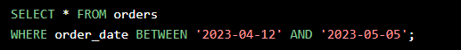

Taxalluslar
SQL taxalluslari jadval yoki jadvaldagi ustunga vaqtinchalik nom berish uchun ishlatiladi.
Taxalluslar ko'pincha ustun nomlarini yanada o'qilishi uchun ishlatiladi.
Taxallus faqat ushbu so'rov davomida mavjud.
Taxallus bilan yaratilgan AS kalit so'z.

Ixtiyoriy bo'lgani kabi
Aslida, siz ASkalit so'zni o'tkazib yuborishingiz va bir xil natijaga erishishingiz mumkin:
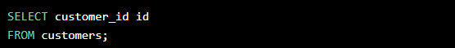

Birlashtiruvchi Ustunlar
Kalit ASso'z ko'pincha ikki yoki undan ortiq maydonlar bittaga birlashtirilganda ishlatiladi.
Ikkita maydonni birlashtirish uchun foydalaning ||.

Bo’sh joy qo’shish uchun || ‘ ‘

